ОК - 27  Механическая работа  Работа:  1) Физическая  2) Механическая (Ж. Понселе (фр.) – 1826 г.)  Условия совершения работы  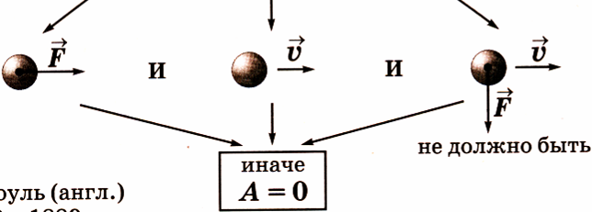  1 Дж (Джоуль) – это работа, которую совершает сила в 1 Н на пути 1 м в направлении действия силы. (Дж. Джоуль – англ., 1818-1889)  1 Дж = 1 Н ∙ м  1 кДж = 1000 Дж  1 МДж = 1000000 Дж | ОК – 28  Мощность  - показывает, какая работа совершается за единицу времени.  (характеризует быстроту совершения работы)    А, Дж – работа  t, c – время выполнения работы  N, Вт - мощность  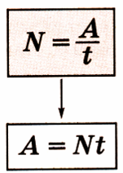  1 Вт (Ватт) – мощность, при каторой за 1 с совершается работа 1 Дж. (Дж. Уатт (Ватт) – англ., 1736 – 1819)  1 Вт = 1 Дж / с  1 кВт = 1000 Вт  1 МВт = 1000000 Вт  1 л.с. = 735,5 Вт (1 л.с. – лошадиная сила)  А = Nt, A = Fs $⇒$ Nt = Fs $⇒$ N = $\frac{\text{Fs}}{t}$ = F$υ$  N = F$υ$
  А, Дж – работа  F, Н – сила  s, м - перемещение | РАБОТА = СИЛА ∙ ПУТЬ
  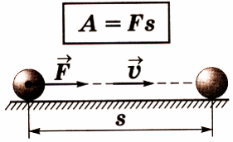 | 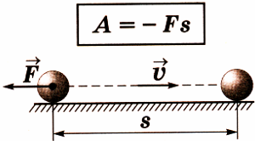 | 